государственное бюджетное образовательное учреждение Самарской области многопрофильный лицей №16 города Жигулёвска
городского округа Жигулёвск Самарской области

Тема «О чём говорят фамилии моего класса»

Ученики 3 «А»: Ященко Артём
Чертоляс Елизавета
Бигеева Алина
Преподаватель: Тимофеева И.Ю.

2021 год

Содержание:
Стр.:
Введение ------------------------------------------------------------------ 3
Глава 1. Значение терминов «фамилия», «антропонимика»,
«антропоним» 4
Глава 2. История возникновений фамилий на Руси-------------- 4
Глава 3. Место, материалы, методика исследования------------ 5
Глава 4. Результаты и обсуждение исследования --------------- 6
Заключение------------------------------------------------------------------ 10
Список использованной литературы--------------------------------- 11
Приложения

ВВЕДЕНИЕ

Актуальность темы исследования:
Каждый человек хоть раз в жизни задумывался о своем происхождении. Изучить историю рода, происхождение фамилии и судьбы своих предков – что может быть интереснее?
Человек слышит свое имя много раз в день, свою фамилию – пусть реже, чем имя, но тоже часто. И неизбежно возникает вопрос: что означает мое имя и как мне досталась такая фамилия? На уроках окружающего мира нам рассказали, что история фамилии – это история рода, это история наших предков, знать которую должен каждый человек, уважающий свою Родину.
Данная тема очень заинтересовала нас, поскольку мы хотим изучать не только историю нашей страны, но и историю своей семьи (Приложение 1).
Цель данного исследования: определить происхождение и значение фамилий одноклассников
Задачи:
- изучить историю происхождения появлений фамилий в нашей стране по литературным источникам;
- провести социологическое исследование среди учащихся 3-4-х классов на знание происхождения и отношение фамилии своей семьи;
- исследовать историю возникновения фамилий учащихся 3 «А» класса.
Объект нашего исследования: фамилии учащихся 3 «А» класса ГБОУ лицея №16 г.Жигулёвска
Предмет исследования: происхождение фамилий учащихся 3 «А» класса ГБОУ лицея №16 г.Жигулёвска.
Гипотеза: фамилии учащихся 3 «А» класса исторически образованы от прозвищ или имён их предков.
Методы исследования:
- изучение разных источников информации;
- интервьюирование;
- проведение антропонимического исследования фамилий учащихся 3 «А» класса
Теоретическая значимость работы состоит в том, что мы расширили и систематизировали знания об истории фамилий в нашей стране
Практическая значимость: данное исследование можно использовать на уроках окружающего мира, русского языка, истории Самарского края в начальной школе и для проведения внеклассных мероприятий.

Глава 1. Значение терминов «фамилия», «антропонимика», «антропоним»

Из справочной литературы мы выяснили, что в России слово «фамилия» поначалу употребляли в значении «семья». И только в XIX в. слово фамилия постепенно приобрело своё второе значение, ставшее затем основным: «наследственное семейное именование, прибавляемое к личному имени». В XIX веке в толковом словаре В.Даля этот термин трактовался как «Род, колено, поколенье, племя, кровь, предки и потомство. Прозванье, проименованье, родовое имя. Галантерейной вежливости название супруги, жены». [2] В ХХ веке значение этого термина трактуется в словаре Ушакова, как «Наследственное семейное наименование, прибавляемое к личному имени и переходящее от отца (или матери) к детям, а также (до революции, теперь необязательно) от мужа к жене. 2. То же, что род. Семья, члены семьи (разг. устар.).» [8] А в словаре Ожегова: « Наследуемое семейное наименование, прибавляемое к личному имени. 2. То же, что род». [6]

Наука, занимающаяся изучением фамилий, называется антропонимика. Это раздел ономастики, изучающий антропонимы — имена людей и их отдельные составляющие (личные имена, отчества, фамилии, прозвища, псевдонимы и т. п.) и их происхождение. [1]
Глава 2. История возникновений фамилий на Руси
Из литературных источников мы выяснили, что фамилии существовали не всегда. До конца XVIII — середины XIX вв. большинство населения Руси фамилий не имело. Были прозвища и отчества. В прозвищах отражались какие-то характерные черты, присущие именно этому человеку. Служители церкви начали получать фамилии лишь в конце XVIII — первой половине XIX в. Некоторые священники получали фамилии при выпуске из семинарии: Афинский, Бриллиантов, Тихомиров. [7]
Когда в России пало крепостное право, нужно было давать фамилии бывшим крепостным крестьянам. Одним крестьянам давали фамилии их бывшего владельца, помещика. Нередко фамилия была связана с вотчинами, владениями того или иного представителя знати. [9] Некоторые представители крестьян получили фамилии только после Октябрьской революции в связи с паспортизацией, проведенной Советским правительством в начале 1930-х годов. Так называемые уличные, или деревенские, фамилии в русской деревне существовали очень давно. Однако в отличие от фамилий, юридически закрепленных за всеми потомками лица - носителя определенного фамильного именования, эти уличные фамилии были нестабильными. Например, одно и то же семейство могли именовать Гавриловыми в честь главы семьи по имени Гаврила. Тот же Гаврила мог поступить в услужение к полковнику, и тогда все семейство начинали называть Полковниковыми. [7]
Фамилии у дворян появились в XVI - XVIII веке. Многие дворяне в России были по своему происхождению нерусскими. Выходцы из других стран, они служили в русской армии, крестились, т. е. становились православными, женились на русских и через несколько поколений полностью "обрусевали", сохраняя лишь иноязычную основу своей фамилии. [1]
Глава 3. Место, материалы, методика исследования
1. В период с 1 декабря по 6 декабря 2020 г был проведен анонимный онлайн-опрос среди учащихся 3-4 классов ГБОУ лицея №16 г. Жигулёвска с целью выяснить: знают ли наши ровесники об истории происхождения их фамилии и об их отношении к ней. Участниками опроса стали ученика в возрасте 9-10 лет. Каждому респонденту было задано 7 вопросов, касающихся их знаний о значении и происхождении их фамилий и об отношении к своей фамилии. Данное исследование являлось одномоментным, неконтролируемым; проведено с использованием платформы “Google Формы” (Google LLC, 2019). (Приложение 2)
2.Было проведено исследование алфавитной книги ГБОУ лицея №16 г.Жигулёвска с целью изучения часто употребляемых фамилий . (Приложение 3)
Результаты исследований были занесены в таблицы.
3.Было проведено исследование фамилий учащихся 3 «А» класса на специализированных сайтах и с использованием справочной литературы с целью изучения происхождения фамилий.
Глава 4. Результаты и обсуждение исследования
1.В результате анкетирования выяснилось, что 56 % опрошенных школьников не знают, что означает их фамилия, но хотели бы узнать об истории своей фамилии. 80 % респондентов предположили, что их фамилии означали род деятельности предков, 18 % - фамилии говорят о месте их рождения (и) или проживания, 2 % - затруднились ответить. 64,5 % ответили, что чаще всего по фамилии их называют учителя, а 32 %- тренеры. Но 80 % респондентов ответили, что комфортнее себя чувствуют, когда их называют по имени, а 20 % - по фамилии и имени. 66,7 % опрошенных нравится их фамилия, 19,4 % - гордятся своей фамилией, но 13,9 % - их фамилия не нравится и они бы с удовольствием её сменили на более благозвучную.
2.В результате исследования алфавитной книги учащихся №1 ГБОУ лицея №16 г. Жигулёвска было выявлены наиболее встречаемые антропонимы среди учащихся лицея с 1999 г. по 2021 г.
Таблица 2. Результаты исследования алфавитной книги учащихся №1 ГБОУ СОШ №16 (ГБОУ лицея №16) г. Жигулёвска.
№ | Антропоним | Частота встречаемости
1 | Антонов | 15
2 | Васильев | 10
3 | Волков | 9
4 | Горячев | 12
5 | Григорьев | 12
6 | Грошев | 10
7 | Крюков | 15
8 | Медведев | 12
9 | Новиков | 17
10 | Орлов | 20

3. Результаты исследования алфавитного списка учащихся 3 «А» класса (Приложение 4)
Антропоним | происхождение
Бегунов | Фамилия Бегунов образована от прозвища Бегун. Предок, его получивший, вероятно, отличался скоростными качествами. Оно может свидетельствовать и о некоторой неусидчивости: человек с таким прозвищем мог делать все на бегу, неаккуратно. Возможно также, что прозвище Бегун имеет отношение к профессии предка: он мог быть гонцом, посыльным.
Безрукова | Русское фамильное имя Безруков восходит к выражению "без руки". Фамилия происходит от мирского имени Безрукий. Чаще всего этим именем называли человека, имевшего физический изъян
Видманкин | Фамилия Видманкин, вероятно, древнееврейского происхождения, образованная от женского имени, Видма, или фамилии Видманн (Widmann) с приставкой –кин (сын).
Воронин | Образовано от мирского имени Ворон. Такое имя родители присоединялось родителями ребёнка при крещении, чтобы уберечь от «злых сил».
Вострецова | Фамилия Вострецов принадлежит к древнему типу славянских семейных именований, образованных от личных прозвищ. Возможно, указывает на характер человека «вострый»- быстрый.
Каргин | Фамилия Каргин образована от прозвища Карга. В разных диалектах слово «карга» имеет разные значения: «ворона», «несообразительный, неумелый человек», «нерачительный в хозяйстве, нерасторопный». Иногда каргой называли корягу, а в переносном значении это слово могло стать прозвищем согнутого, сгорбленного человека. Также слово «карга» в значении «старуха» может употребляться в браной речи.  Таким образом, прозвище Карга указывает на особенности характера, поведения или внешности основателя рода Каргиных либо свидетельствует о том, что он был родственником или воспитанником неуважаемой соседями пожилой женщины. Карга, со временем получил фамилию Каргин.
Коновалова | Прозвище Коновал образовано от двух основ: «конь» и «валять». В Древней Руси глагол «валять» имел значение «лечить», поэтому Коновалом называли человека, который занимался лечением лошадей, т.е. ветеринара. Искусство лечения домашних животных традиционно передавалось из поколения в поколение или же согласно традициям ученичества от коновала его помощникам.
Крюков | Образовано от прозвища «Крюк». Такое прозвище чаще всего давали людям с плохой осанкой.
Кузьмин | Образовано от мужского имени «Косма» (русифицированного Кузьма).
Медведева | Образовано от мирского имени Медведь. Такое имя родители присоединялось родителями ребёнка при крещении, чтобы уберечь от «злых сил».
Немцева | восходит к нарицательному «немец»: это именование окончательно утвердилось за германцами, начиная с Петровской эпохи. Скорее всего, прозвище Немец получил не иностранец, а русский, перенявший какую-либо иностранную привычку: во внешности, одежде, поведении.
Пономарёва | Образовано от личного прозвища и относится к распространенному типу русских фамилий.  В основе фамилии Пономарев, по одной из версий, лежит именование по занятию: «пономарь» (от греч. «paramonarios» – «прислужник») – это «священнослужитель, обязанный звонить в колокола, петь на клиросе и прислуживать при богослужении»
Сафронова | Образовано от имени Сафрон. Ранее это имя звучало, как Сафон.
Сержантова | Образовано от имени, прозвища, рода занятий или места жительства дальнего предка человека по мужской линии
Сидорова | Образовано от имени Сидор. Чаще всего это имя давали первому сыну в крестьянской семье.
Строчкова | Образовано от прозвища «Строчко», что означало слово «строчка». Обычно такие прозвища давали писарям.
Трифонов | Образовано от имени Трифон. Самое распространённое имя до XX века, которым называли мальчиков в крестьянских семьях
Уланова | восходит к древнетюркско-татарскому слову «улан», которое в переводе означает «сын, мальчик; конник, конный ратник». Подобным прозванием могли наделить конного воина, кавалериста. Очевидно, родоначальник фамилии был умелым наездником, известным и уважаемым в своей среде, что послужило закреплению за ним данного прозвища.  Кроме того, существует личное мужское имя тюркского происхождения Улан. Так, возможно, могли назвать единственного, долгожданного сына.
Хациди | Образовано от имени «Хаци», которое восходит к армянскому существительному «хаци», что обозначает «ясень». Суффикс -иди- указывает на греческое происхождение фамилии.
Чертоляс | Эта фамилия означает людей, живущих у кромки леса, отдельно от всей деревни.
Шашков | В основу фамилии Шашков легло мужское крестильное, то есть данное при крещении, имя Александр – вернее, его производная форма Шашко. Имя Александр имеет греческое происхождение: от «alexo» – защищаю – и «aner» (род. andros) – человек. Следовательно, это имя можно перевести как «защитник людей».
Ширманова | Образовано от мирского имени Ширман, что на профессиональной лексике портных Среднего Поволжья означало «карман». Такое имя родители присоединялось родителями ребёнка при крещении, чтобы уберечь от «злых сил».
Ященко | Фамилия Ященко относится к распространенному типу украинских фамилий и образована от крестильного имени Иаков

Таким образом, 6 фамилий нашего класса образовано от прозвищ, говорящих о характере их предков, 5 фамилий образовано от названия деятельности человека, все остальные-12 фамилий образованы от мирских или «крестильных» имён.

Заключение
Полученные нами результаты позволяют сформулировать следующие выводы:
- В фамилии человека заключено историческое прошлое человека.
- Чаще всего учащиеся любят и гордятся своей фамилией, но об истории своей фамилии не знают.
- Фамилии, изученные нами, образованы чаще всего от имён и прозвищ предков, реже - от названия деятельности человека.
Выводы
Гипотеза о том, что фамилии учащихся 3 «А» класса исторически образованы от прозвищ или имён их предков, подтвердилась.

Список использованной литературы
- Веселовский, С.Б. Ономастикон. Древнерусские имена, прозвища и фамилии/ С.Б.Веселовский. - М., Просвещение, 1974, 445 с.
- Даль, В. И. Словарь живого великорусского языка в 4 т./В.И. Даль,- М. «Русский язык», 1982г
- Культура письменной речи: Русский язык и литература»: [Электронный ресурс].- Электронные текстовые данные.- Режим доступа к сайту: http://gramma.ru/SPR/?id=2.3 - Электронные текстовые данные.- Загл. с экрана. - Описание основано на версии, датир.10.02.2021
- Никонов, В. А. Словарь русских фамилий/ В.А. Даль, - Москва, Школа – Пресс, 1993 г
- Общество любителей Российской истории. Происхождение Вашей Фамилии: [Электронный ресурс].- Электронные текстовые данные.- Режим доступа к сайту: https://www.olri.ru/ - Электронные текстовые данные.- Загл. с экрана. - Описание основано на версии, датир.1.02.2021
- Ожегов, С.И. Словарь русского языка/ С.И. Ожегов.- Москва, Оникс, 2005 г., 640 с.
- Полякова Е.Н. Из истории русских имён и фамилий/ Е.Н. Полякова. – М., Просвещение, 1975
- Ушаков, Д.Н. Большой толковый словарь русского языка/ Д.Н. Ушаков. - М.: Славянский Дом Книги, 2014, 960 с.
- Федосюк, Ю.А. Русские фамилии: Популярный этимологический словарь/ Ю.А. Федосюк, 1996, 348 с.
- Центр исследования: Анализ фамилий [Электронный ресурс].- Электронные текстовые данные.- Режим доступа к сайту: https://www.analizfamilii.ru/ - Электронные текстовые данные.- Загл. с экрана. - Описание основано на версии, датир.17.02.2021

Приложение 1
Урок изучения антропонимов
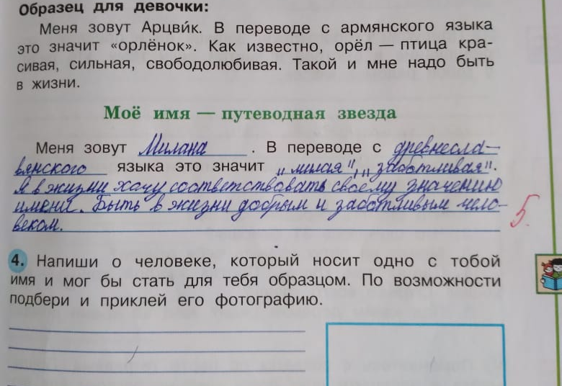
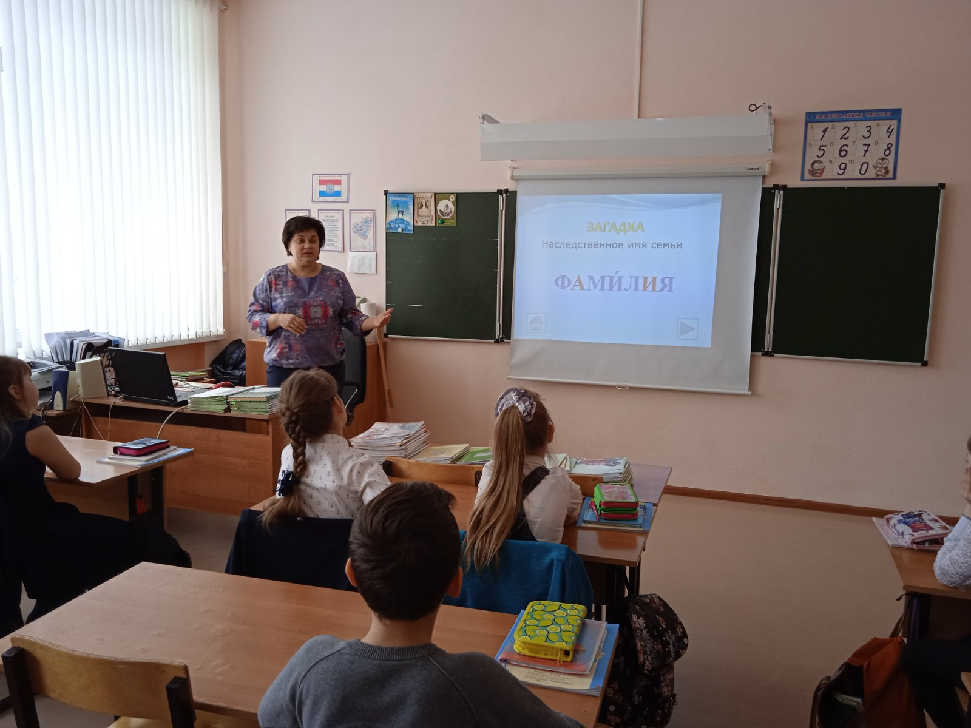
Приложение 2
Анкета платформы “Google Формы” (Google LLC, 2019)

Приложение 3
Изучение Алфавитной книги обучающихся
ГБОУ лицея №16 г.Жигулёвска
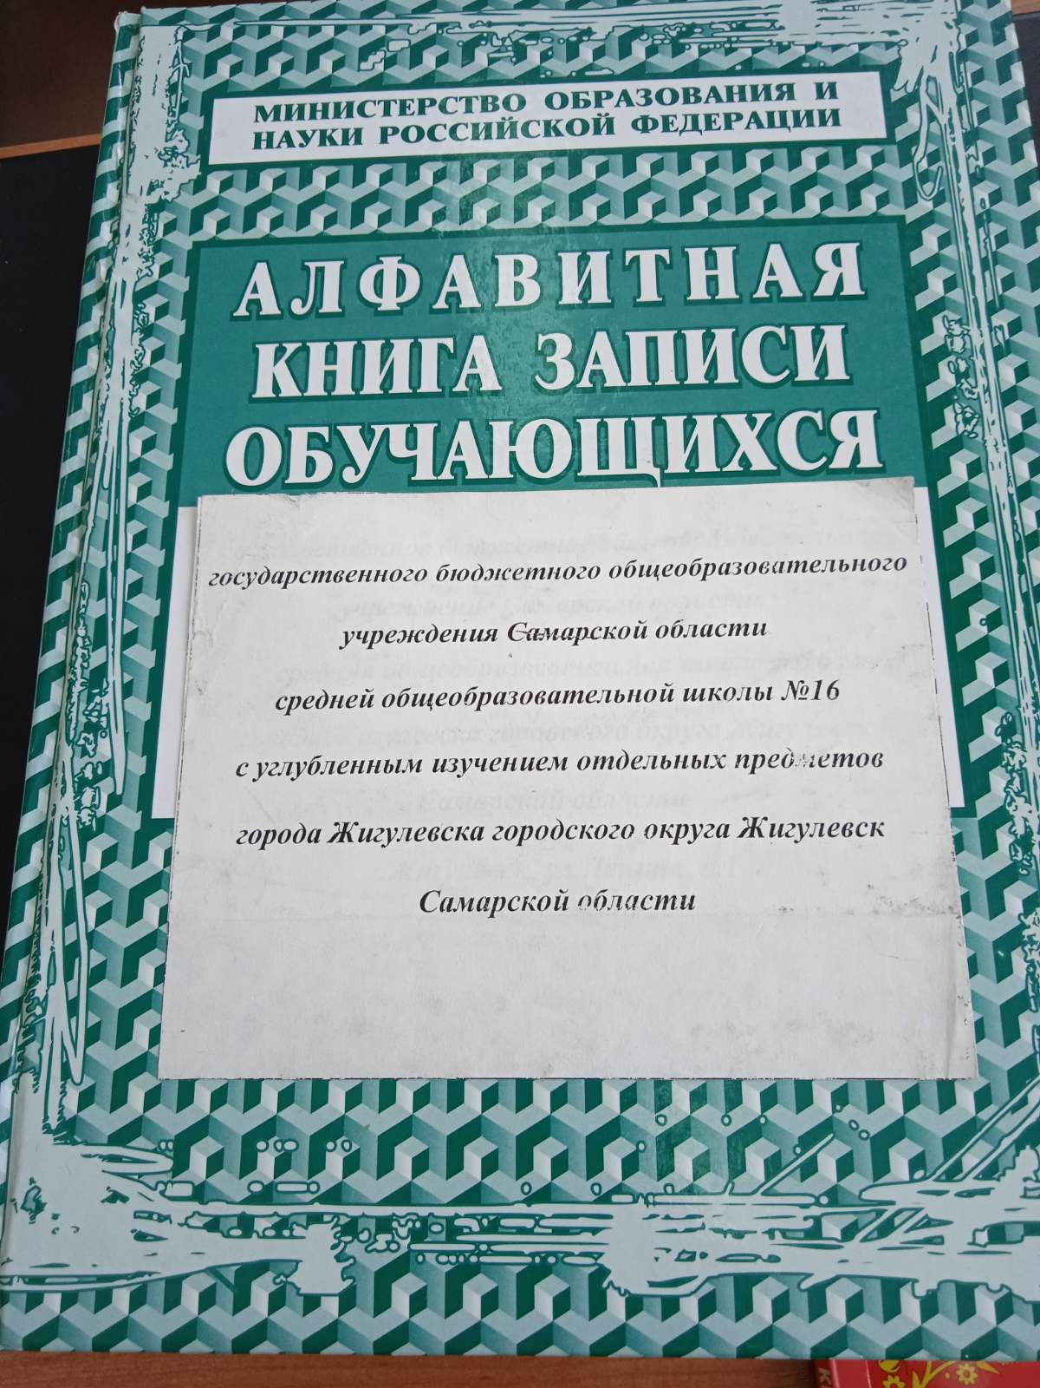
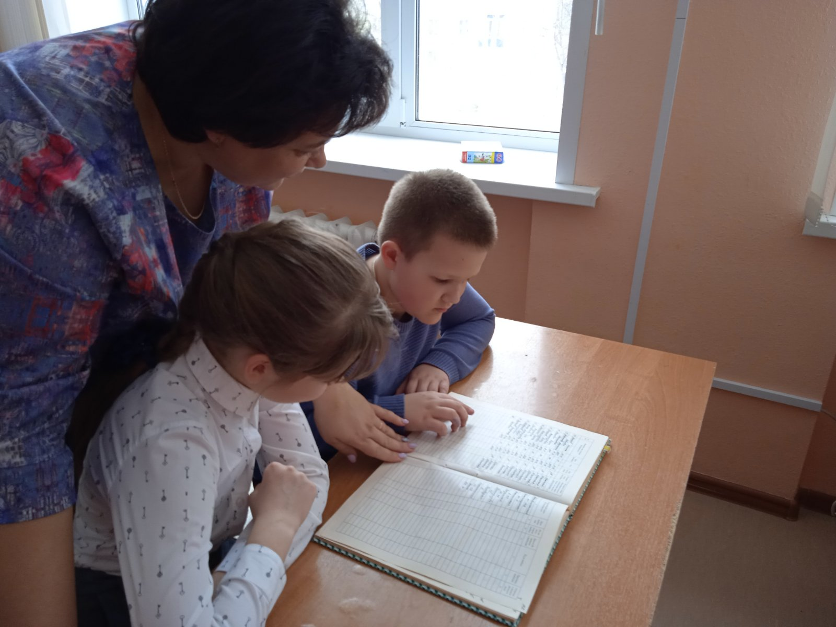
Приложение 4
Список 3 «А» класса ГБОУ лицея №16 г.Жигулёвска
